Este proyecto de ingeniería se centra en el diseño y desarrollo de un software especializado para la administración de Peticiones, Quejas, Reclamos y Sugerencias (PQRS) en el municipio de Arbeláez, Cundinamarca. La solución propuesta busca abordar los desafíos comunes en la atención y seguimiento de PQRS, promoviendo una comunicación efectiva y transparente entre la administración municipal y la comunidad. A través de un enfoque metodológico riguroso, se busca proporcionar a las autoridades locales una plataforma que optimice la gestión de PQRS y facilite la toma de decisiones basadas en datos. Este proyecto representa un ejemplo tangible de cómo la ingeniería de sistemas puede contribuir a la mejora de los servicios públicos a nivel local.
Desarrollo de una plataforma de PQRs para los ciudadanos del municipio de Arbeláez aplicando la arquitectura modelo-vista-controlador (MVC)
(noviembre de 2023)

introduccion

En la era digital actual, la gestión eficaz de las Peticiones, Quejas, Reclamos y Sugerencias (PQRS) se ha convertido en un componente crítico para la mejora continua y la satisfacción de los ciudadanos. En este contexto, el presente proyecto se enfoca en el diseño y desarrollo de un software especializado para la administración de PQRS, con un enfoque específico en el municipio de Arbeláez.

El municipio de Arbeláez, ubicado en el corazón del departamento de Cundinamarca, se enfrenta a desafíos comunes en la atención y seguimiento de las PQRS presentadas por sus habitantes. La implementación de una solución tecnológica diseñada a medida se convierte en una herramienta crucial para agilizar y optimizar este proceso, permitiendo una comunicación más efectiva y transparente entre la administración municipal y la comunidad.

Este proyecto se enmarca dentro del campo de la ingeniería de sistemas, donde se fusiona el conocimiento teórico con la aplicación práctica para desarrollar una solución robusta y escalable. A través de un enfoque metodológico riguroso, se busca proporcionar a las autoridades locales de Arbeláez una plataforma que no solo simplifique la gestión de PQRS, sino que también permita la generación de informes y análisis para la toma de decisiones basadas en datos.

Problemática
El municipio de Arbeláez, como muchas otras comunidades, se enfrenta a una creciente problemática de comunicación en la actualidad. Los ciudadanos expresan sus quejas, inquietudes y solicitudes a través de canales no oficiales, como publicaciones en redes sociales, grafitis en las paredes o incluso conversaciones informales. Esta falta de un canal de comunicación oficial y estructurado ha llevado a una serie de consecuencias negativas, que incluyen:
- Falta de Atención a Asuntos Relevantes: La ausencia de un medio formal para que los ciudadanos presenten sus PQRs (Peticiones, Quejas y Reclamos) dificulta la atención adecuada de asuntos importantes que afectan a la comunidad.
- Dificultades en la Resolución de Problemas: Las quejas y solicitudes a menudo se quedan sin respuesta o sin seguimiento, lo que resulta en la falta de resolución de problemas y la insatisfacción continua de los ciudadanos.
- Malestar y Descontento: La expresión de quejas a través de canales no oficiales puede llevar a la manifestación de malestar y descontento en la comunidad, lo que puede afectar la calidad de vida y la armonía local.
- Falta de Transparencia y Participación Ciudadana: La falta de un canal de comunicación oficial dificulta la transparencia en la gestión pública y limita la participación activa de los ciudadanos en la toma de decisiones locales.

Objetivo general
Desarrollar una plataforma de gestión de Peticiones, Quejas y Reclamos (PQRs) que permita a los ciudadanos del municipio de Arbeláez acceder de manera eficiente a un sistema basado en la arquitectura Modelo-Vista-Controlador (MVC), facilitando así la presentación, seguimiento y resolución de sus solicitudes, para la mejora de la comunicación y la satisfacción de los ciudadanos con los servicios en la administración municipal.

Objetivos específicos
- Diseñar la arquitectura de la plataforma utilizando el patrón Modelo-Vista-Controlador (MVC), definiendo claramente la estructura de datos, la lógica de negocio y la interfaz de usuario.
- Desarrollar una interfaz de usuario amigable y accesible que permita a los ciudadanos del municipio de Arbeláez registrar y seguir sus PQRs de manera
intuitiva y eficiente.
- Implementar un sistema de gestión de bases de datos robusto y seguro que almacene y gestione de forma eficaz la información relacionada con las PQRs, garantizando la integridad y la confidencialidad de los datos.
- Integrar funcionalidades avanzadas, como notificaciones en tiempo real y un sistema de seguimiento de estado de PQRs, para mejorar la transparencia y la comunicación entre los ciudadanos y la administración municipal.
- Realizar pruebas exhaustivas de calidad y seguridad en la plataforma, identificando y corrigiendo posibles vulnerabilidades y asegurando un rendimiento óptimo antes de su implementación en producción.

Justificación
La implementación de la Plataforma de PQRs para Ciudadanos en el municipio de Arbeláez se destaca por su importancia innegable en varios aspectos fundamentales de la vida municipal. Este proyecto no solo responde a una necesidad apremiante de la comunidad, sino que también aporta una serie de beneficios significativos y promueve valores democráticos esenciales:
- Fomento de la Participación Ciudadana: La participación activa de los ciudadanos es la base de una sociedad democrática sólida. Esta plataforma proporcionará un medio accesible y eficiente para que los ciudadanos se involucren en la toma de decisiones locales, expresen sus inquietudes y contribuyan al mejoramiento de su comunidad.
- Atención Eficiente a las Necesidades de la Comunidad: La plataforma permitirá una gestión más eficaz de las PQRs, garantizando que las solicitudes, quejas y reclamos de los ciudadanos se aborden de manera oportuna y eficiente. Esto contribuirá a la satisfacción de la comunidad y a la resolución efectiva de problemas locales.
- Transparencia y Rendición de Cuentas: La transparencia en la administración pública es esencial para generar confianza en el gobierno municipal. Esta plataforma aumentará la transparencia al proporcionar un registro público de PQRs y su estado de resolución, promoviendo así la rendición de cuentas y la responsabilidad.
- Mejora Continua de la Calidad de Vida: Al facilitar la comunicación entre la comunidad y la administración municipal, se promoverá una gestión más efectiva de los servicios públicos y el bienestar de la población. Esto contribuirá a una mejor calidad de vida en Arbeláez.
- Construcción de una Comunidad Más Unida: Al dar a los ciudadanos una voz efectiva en la administración de su municipio, se fomentará un sentido de comunidad más fuerte y una mayor cohesión social.
La importancia de este proyecto radica en su capacidad para empoderar a los ciudadanos, mejorar la eficiencia gubernamental y fortalecer la democracia local. Representa un paso significativo hacia un municipio más inclusivo, transparente y comprometido con la satisfacción y el bienestar de su comunidad. Además, sienta las bases para una gestión gubernamental más efectiva y una relación más estrecha entre la administración y los ciudadanos, lo que, en última instancia, contribuye a un futuro más prometedor para Arbeláez y sus habitantes.

Roles
La gestión exitosa de cualquier proyecto grande o pequeño requiere de una organización precisa y una distribución clara de responsabilidades. Los roles desempeñan un papel crítico en este proceso al establecer quién hace qué y cuándo lo hace. Son los cimientos que sostienen la estructura de un equipo de proyecto y determinan la eficiencia, productividad y efectividad en el logro de los objetivos. En esta introducción, exploraremos por qué los roles son esenciales para la ejecución exitosa de proyectos, cómo ayudan a evitar confusiones, optimizan los recursos y fomentan la colaboración, y cómo su correcta asignación garantiza que cada miembro del equipo contribuya de manera significativa al éxito general del proyecto.
Los roles que se efectuarán en el proyecto serán los siguientes:
Analista de Datos:
Recopila, procesa y analiza datos relevantes para el proyecto. Proporciona información valiosa que puede influir en la toma de decisiones.
Desarrollador - Backend:
Se enfoca en la parte del software que no es visible para los usuarios finales, como la lógica de negocio, la gestión de bases de datos y la comunicación con el servidor.
Desarrollador - Frontend:
Trabaja en la parte del software que los usuarios finales interactúan directamente, asegurándose de que la interfaz sea intuitiva y atractiva.
Desarrollador - Diseñador:
Combina habilidades de desarrollo y diseño para crear una interfaz de usuario visualmente atractiva y funcional.
Desarrollador - Scrum Master:
Facilita la metodología Scrum, asegurando que el equipo siga los procesos adecuados, elimina obstáculos y promueve la comunicación eficiente.
Desarrollador - Tester:
Se encarga de probar el software para identificar y corregir errores, asegurando que el producto final sea de alta calidad
Analista de Datos | Alejandra Timaran
Desarrollador – (Backend) | Diego García
Desarrollador – (Frontend) | Daniel Parrado
Desarrollador – (Diseñador) | Michelle Camelo
Analista de Software | Valentina Rincón
Tester | Ximena Vanegas

VII. Marco Teórico
1. Gestión de PQRS en el Contexto Municipal
Concepto de PQRS: Explicar detalladamente qué representan las Peticiones, Quejas, Reclamos y Sugerencias, su importancia en la administración pública y su relación con la mejora continua de servicios.
Relevancia en el Contexto Municipal: Analizar cómo la eficaz gestión de PQRS impacta en la eficiencia y satisfacción ciudadana a nivel local.
2. Metodologías de Desarrollo de Software
Modelo-Vista-Controlador (MVC): Detallar su aplicación en el desarrollo de software y su utilidad en la separación de la lógica de negocio, la presentación y la gestión de datos.
Metodologías Ágiles (Scrum): Explorar su utilidad en proyectos de desarrollo de software, resaltando su enfoque iterativo y su adaptabilidad a cambios.
3. Arquitectura de Software y Desarrollo
Desarrollo de Interfaz de Usuario: Abordar principios de diseño centrados en el usuario para garantizar una experiencia óptima.
Gestión de Bases de Datos: Explorar técnicas de gestión, almacenamiento seguro de datos y acceso eficiente a la información relevante.
4. Calidad y Seguridad del Software
Pruebas de Calidad: Detallar estrategias de pruebas (unitarias, de integración, de sistema) para garantizar un producto robusto y funcional.
Seguridad en Desarrollo de Software: Abordar prácticas y medidas para prevenir vulnerabilidades y proteger la integridad de los datos.
5. Participación Ciudadana y Administración Pública
Gobierno Abierto y Transparencia: Explorar el papel de las TIC (Tecnologías de la Información y Comunicación) en el fomento de la transparencia y participación ciudadana.
Impacto en la Gestión Pública: Analizar cómo esta plataforma puede transformar la relación entre la administración y los ciudadanos, mejorando la eficiencia en la resolución de problemas locales.
6. Roles en el Desarrollo de Software
Funciones y Responsabilidades: Detallar las tareas específicas de cada rol en el equipo de desarrollo, resaltando su importancia en la consecución exitosa del proyecto.
Colaboración y Gestión de Equipos: Explorar la importancia de la comunicación efectiva y la colaboración entre los diferentes roles para el éxito del proyecto.

Diagramas
- Diagrama de clases
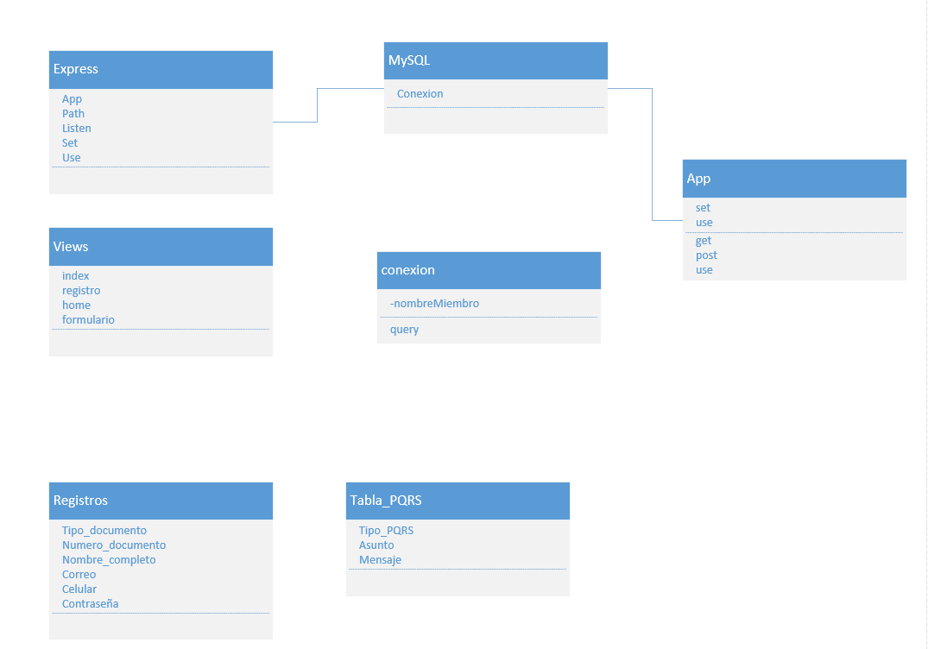

- Diagrama Entidad – Relación (MER)
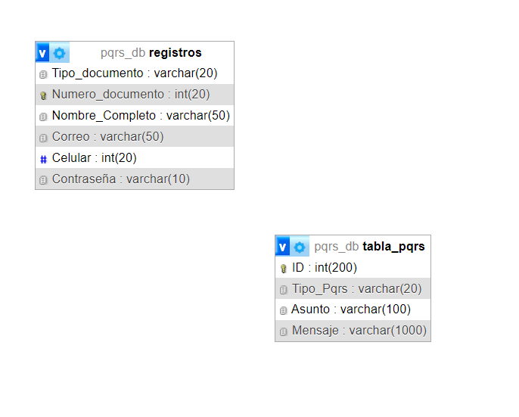
- BPMN
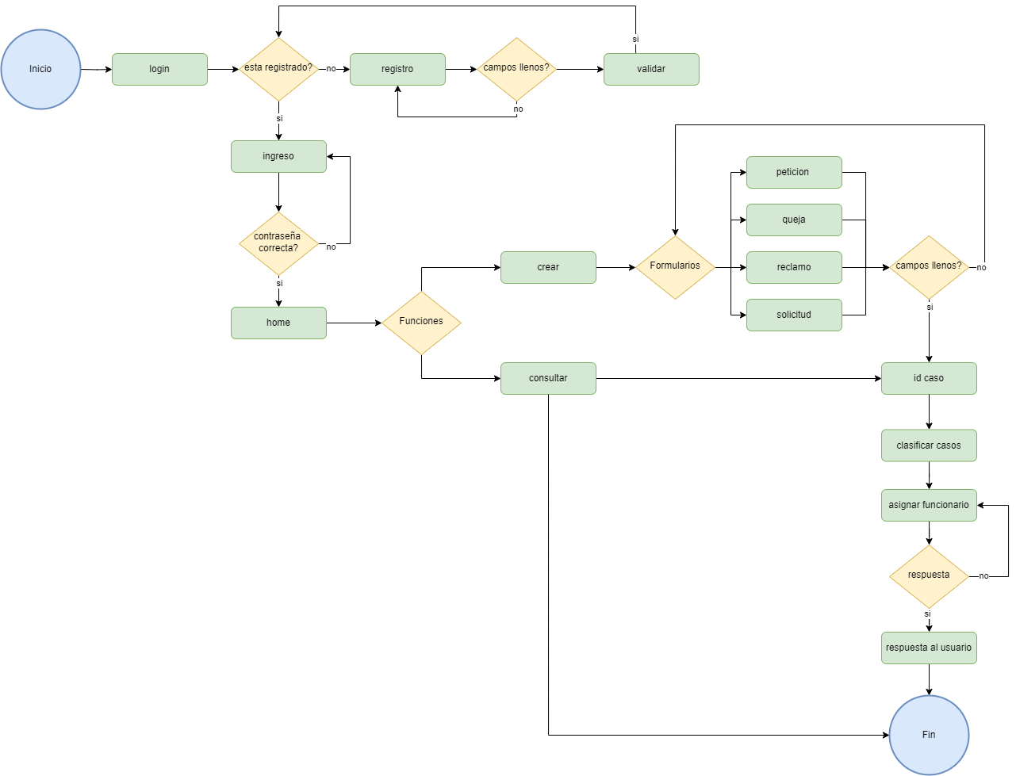

Wireframes

- Login

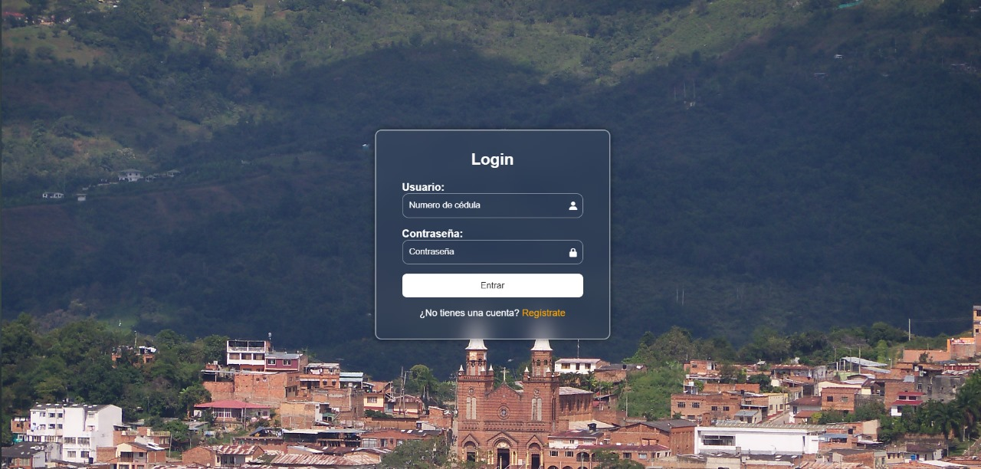

- Registro Usuario Nuevo

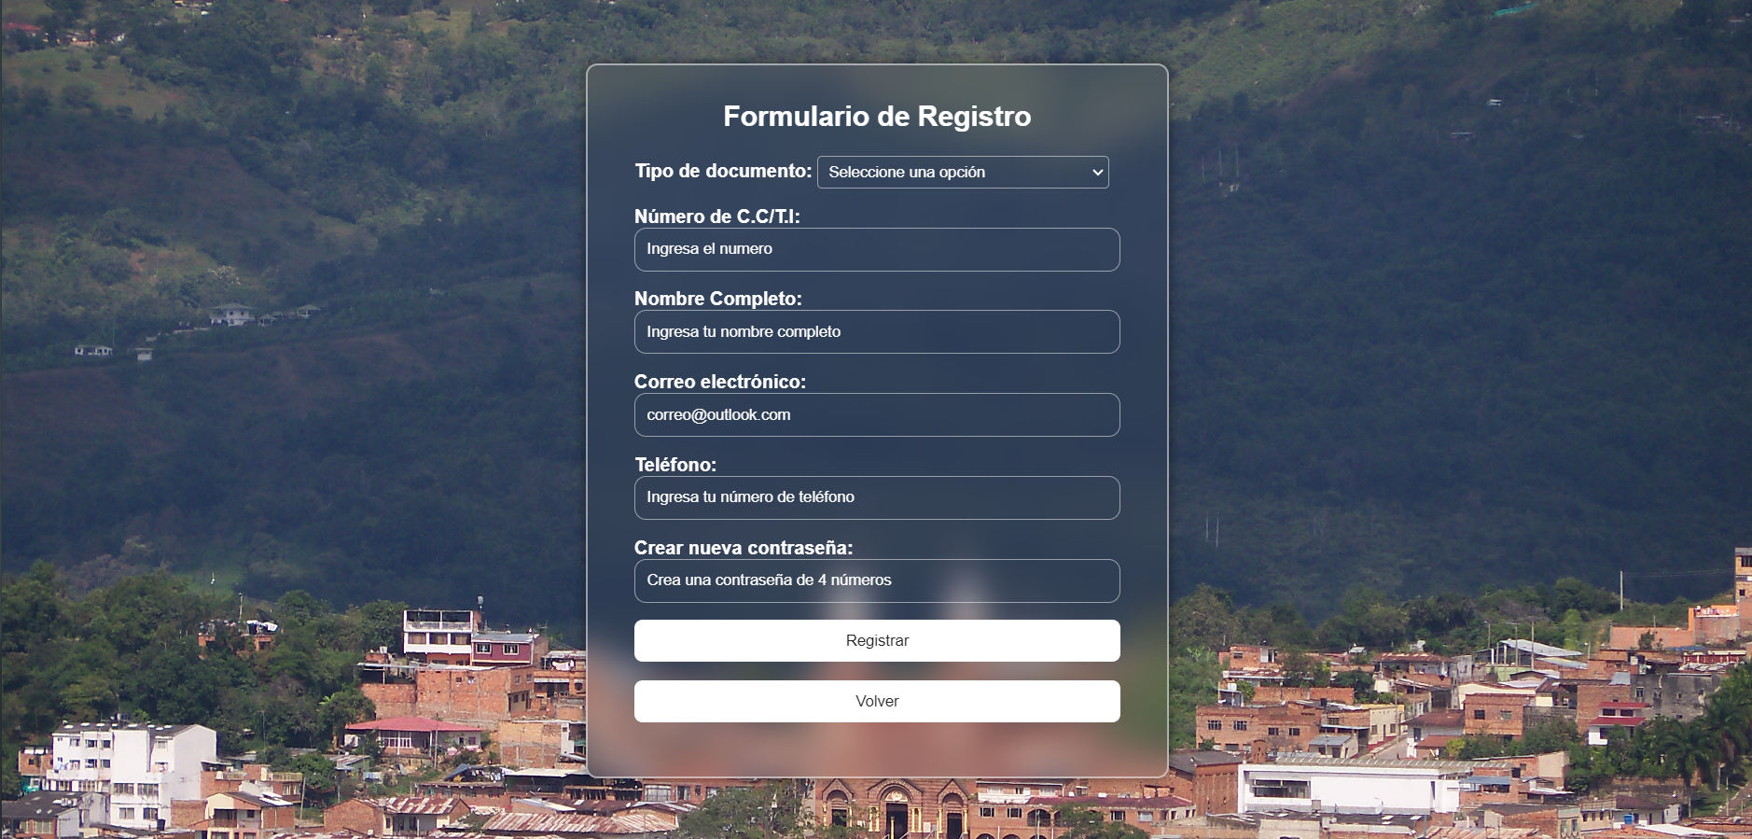

- Home usuario

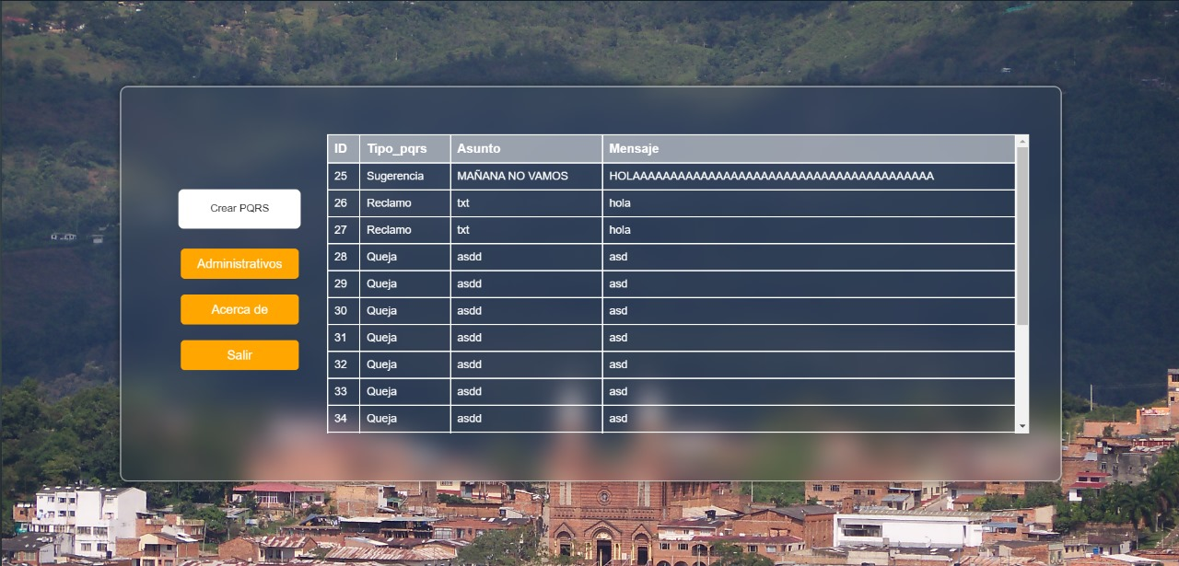

- Crear PQRS

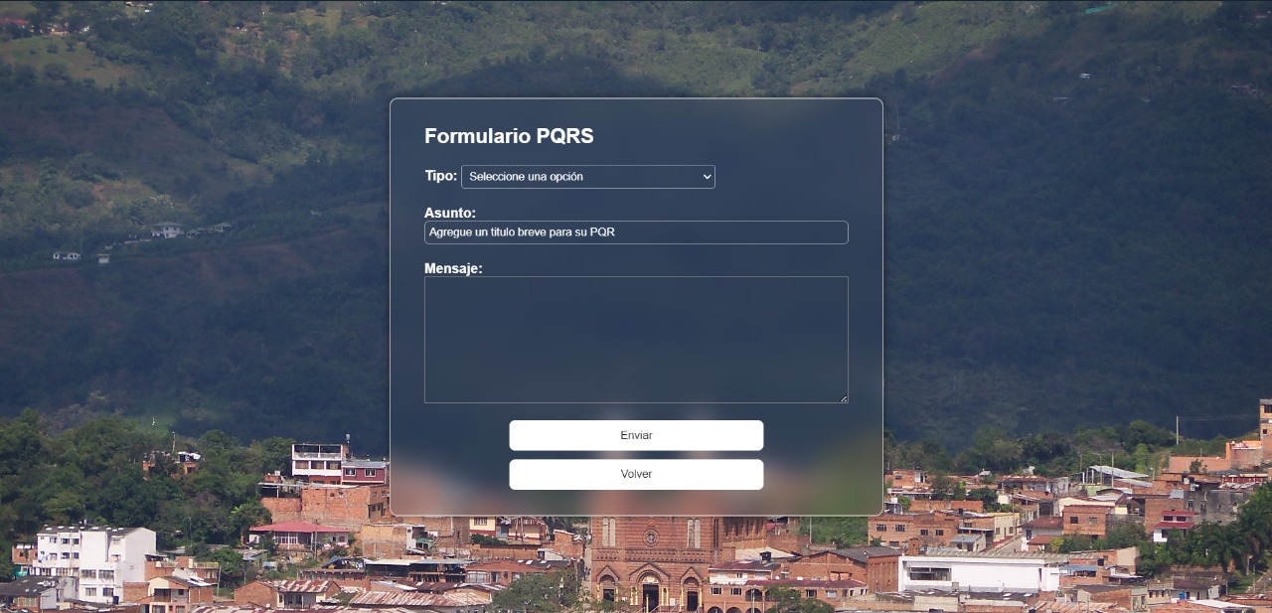

- Ventana administradores

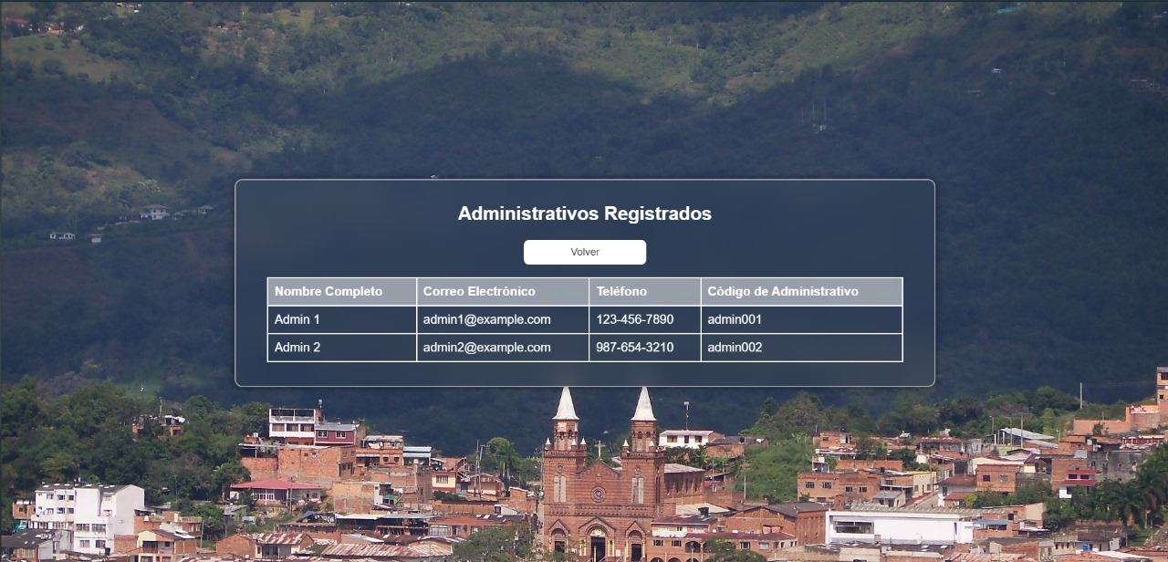

- Ventana Acerca de

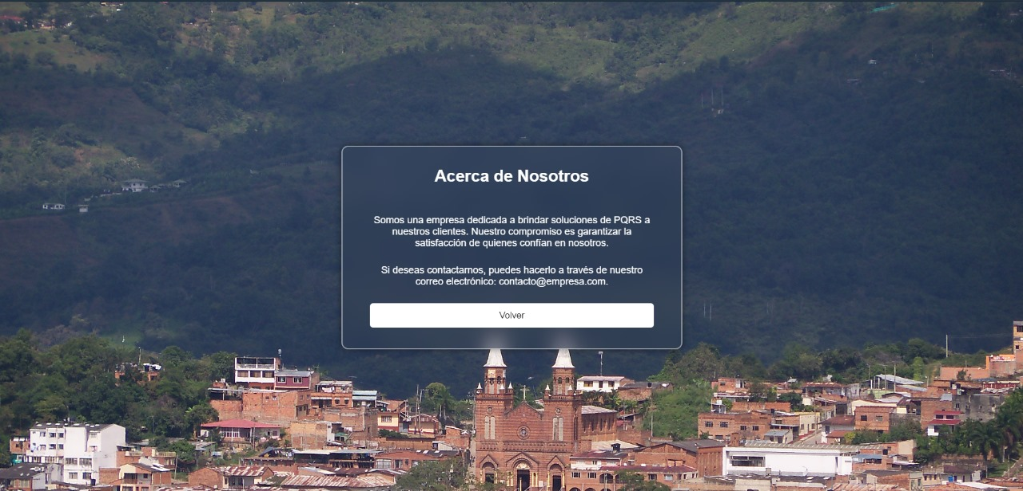

Biografía Smith, J. (2020). Mejora continua de servicios en la administración pública. Editorial Municipalidad. Johnson, A. (2019). Aplicación del Modelo-Vista-Controlador en desarrollo de software. Revista de Ingeniería de Software. García, R. (2021). Metodologías Ágiles y su adaptabilidad en proyectos de software. LibroTech Publishing. Thompson, L. (2018). Diseño centrado en el usuario para interfaces óptimas. Journal of Software Design. Davis, M. (2022). Gestión eficiente de bases de datos en desarrollo de software. Editorial de Desarrollo Tecnológico. Rodríguez, S. (2020). Estrategias de pruebas para productos de software robustos. LibroTech Publishing. Chen, Y. (2019). Seguridad en el desarrollo de software: medidas preventivas y protección de datos. Revista de Seguridad Informática. Pérez, E. (2021). TIC y su papel en el fomento de la transparencia y participación ciudadana. Editorial Gobierno Abierto. Gómez, R. (2019). Transformación de la relación entre administración y ciudadanos mediante plataformas digitales. Journal of Public Management. Wilson, P. (2020). Tareas y responsabilidades de roles en equipos de desarrollo de software. LibroTech Publishing. Lee, K. (2018). Importancia de la comunicación y colaboración en equipos de desarrollo de software. Journal of Software Engineering Collaboration.

 Documento recibido el 12 de noviembre del 2023, universidad de Cundinamarca programa de ingeniería de sistemas y computación 2020, profundización l estructura y arquitectura de software. Docente Daniel Camilo Ramírez Martínez

